# 我的项目页面优化意见

1. 项目列表页面

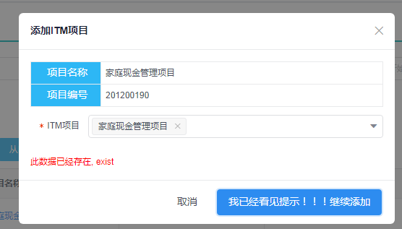

提示改成：项目“家庭现金管理项目”在ICDP平台已存在，重新导入将覆盖现有项目编号和项目名称！！！

“我已看见提示！！！继续添加”改成：确定重新导入

1. 项目详情里添加“创建人”字段
2. 同步项目需求项

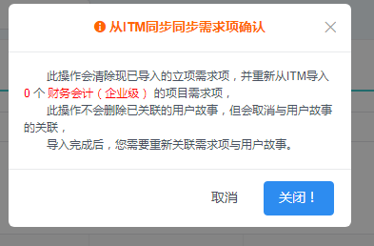

若点击同步有需求项可以同步提示文字为

标题：需求项同步须知

1. 此操作会清除xxx项目已有需求项，并重新从ITM导入该项目xx个需求项
2. 此操作不会删除旧的需求项关联的用户故事，但会取消与用户故事的关联关系
3. 导入完成后，您需要关联需求项与用户故事（编辑用户故事，选择关联的需求项）

若没有需求项需要导入，提示文字为：

在ITM上没有找到项目xxx的需求项，请在ITM上确认需求项是否存在后，重新执行该操作。

按钮为： 取消 关闭

1. 添加需求项

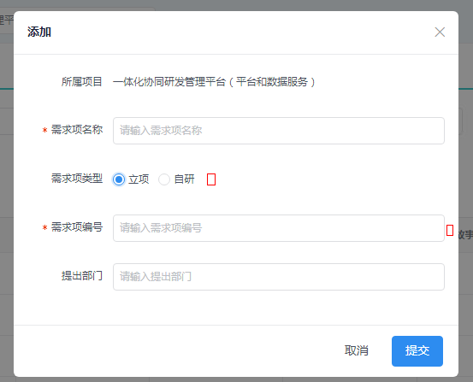

1）需求项类型与需求项名称互换位置

2）添加提示：

需求项类型后面的提示文字：

立项：在ITM中立项的项目对应的需求项

自研：非立项项目对应的需求项

需求项编号后面的提示文字：

项目在ITM中对应的需求项编号

1. 需求项列表页面

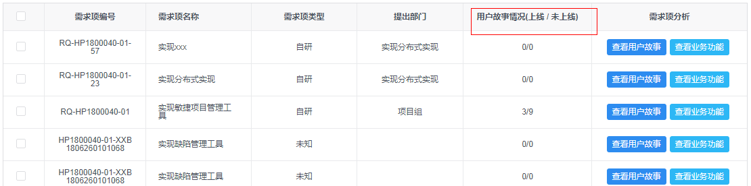

1. 调整列宽，如：增加需求项名称列宽，减少需求项类型列宽
2. 用户故事情况（上线/未上线），其中括号和内容换行显示，减少列宽
3. 用户故事情况后面添加提示：根据需求项分解为更细粒度的用户故事的完成情况

新建项目页面

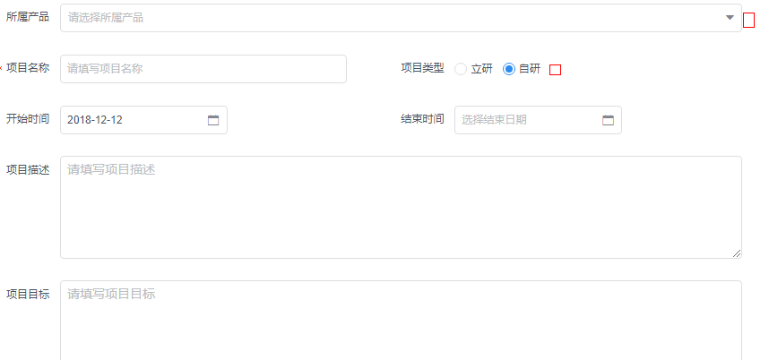

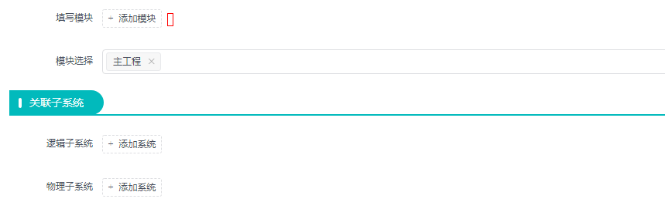

添加提示信息：

所属产品后面的提示：项目归属的产品，如项目“企业现金二期”所属产品是“企业现金“

项目类型：

立项：在ITM中已立项的项目

自研：非立项项目

填写模块：

项目对应的功能模块，该模块将会与代码工程对应，一个代码工程可以对应1-n个模块

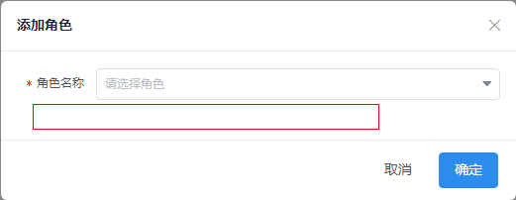

添加角色下面加这样一段提示文字

若下拉列表中没有合适的角色，请联系我们010-63314458帮您提供更多新的角色。

1. 项目详情页面

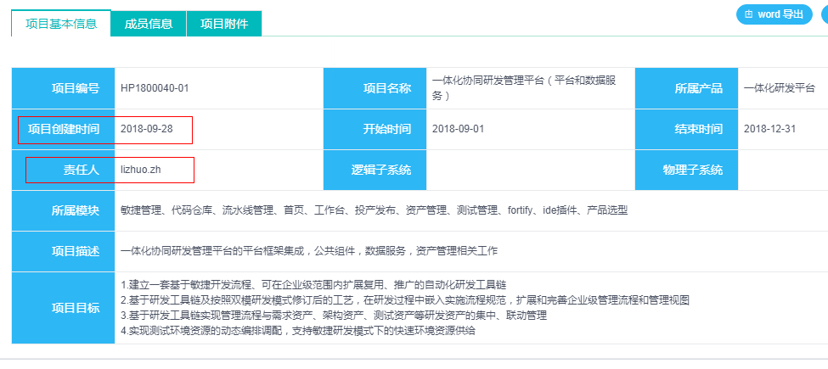

创建时间改成带时分秒的

“责任人“改成“创建人”，显示格式为lizhuo.zh(李卓)

word导出改成：word 导出设计文档

excel导出改成：excel 导出服务接口和错误码

1. 用户故事看板

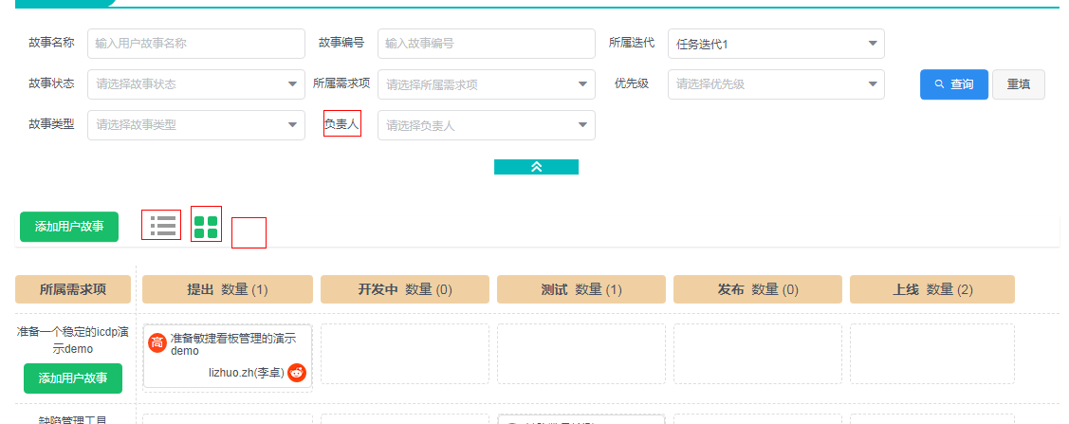

负责人改成责任人，提示框“请选择负责人”改成“请选择责任人”

鼠标放到看板图标上，显示“用户故事看板”

鼠标放到列表图标上，显示“用户故事列表”

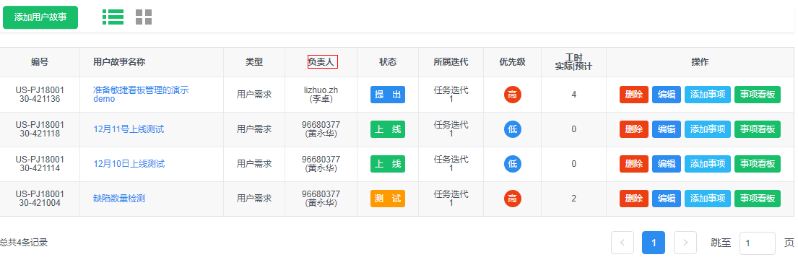

鼠标在列表图标显示同上的效果

负责人改成责任人

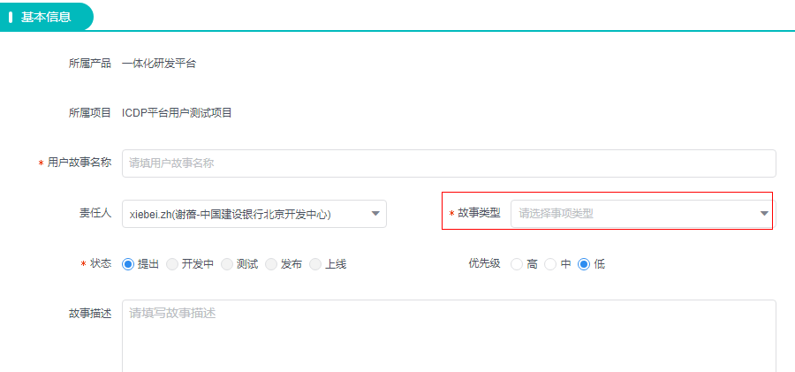

添加用户故事时，故事类型给个默认值“用户需求”

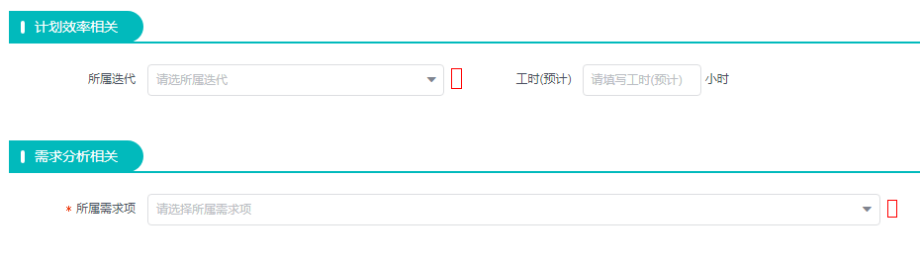

所属迭代后面添加提示标志，提示文字为：

计划在哪个迭代周期内完成此用户故事

所属需求项添加提示：

此用户故事来源的需求项

1. 用户故事详情

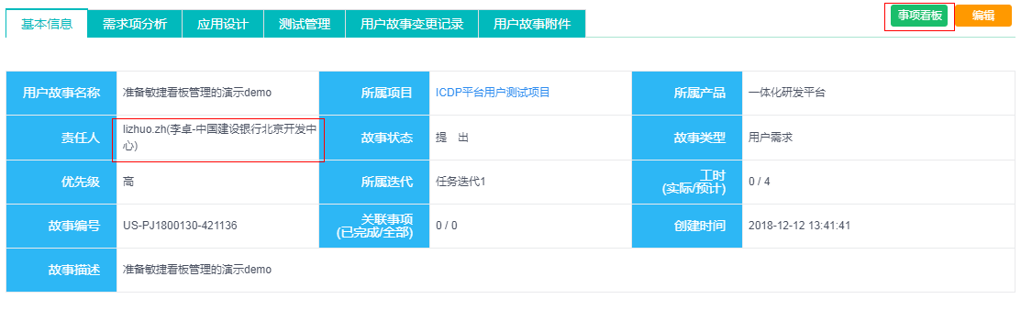

责任人显示格式改成 lizhuo.zh(李卓)

事项看板 改成 工作事项看板

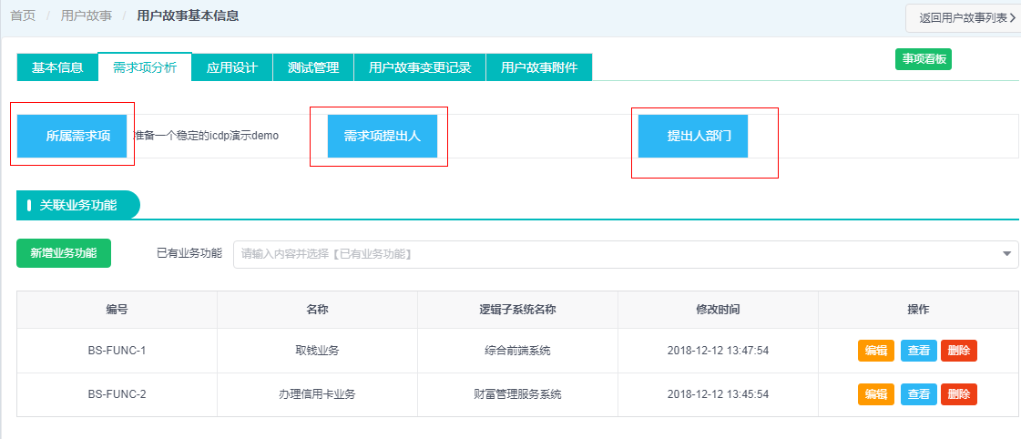

这里直接改成文字，不要后面的背景

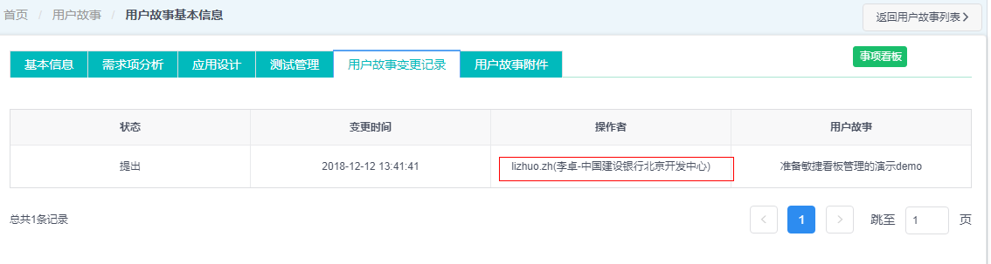

格式为 lizhuo.zh(李卓)

1. 完成用户故事附件上传功能

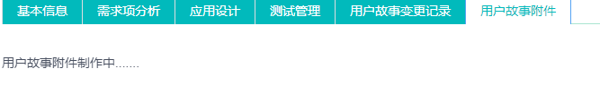

1. 需求项和用户故事页面的“重填”都改成“重置”

需求项、用户故事、工作事项，点击“重置”不仅清空查询条件，而且进行一次查询操作

1. 迭代

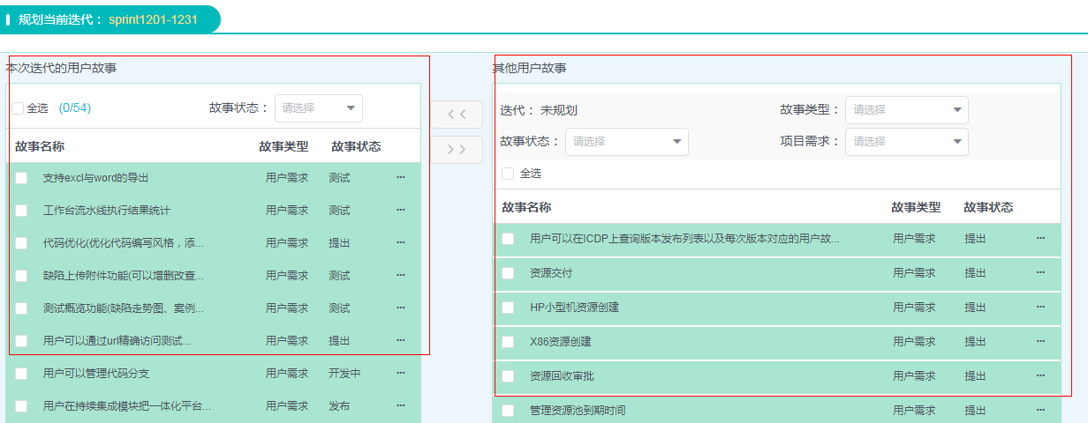

调整两边的宽度，让两边宽度一致保持对称

左侧也改成像右侧一样，用户故事和用户故事之间有分隔的

本次迭代的用户故事 改成 本迭代内计划完成的用户故事

其他用户故事 改成 未纳入迭代计划内的用户故事

1. 工作事项

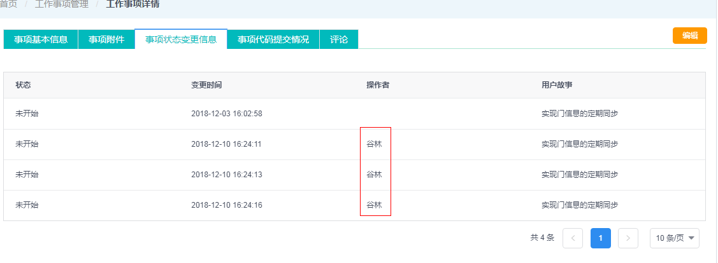

操作者显示格式为 gulin.zh(谷林)

操作记录不可能一直是未开始，并非所有编辑都是状态变更。

1. 所有选择项目改成可以搜索的下拉菜单

